МКОУ «Специальная школа № 30»

«Сборник логопедических домашних заданий»
(Методические рекомендации)
Часть 4

Стойкова Н.В., Жданова А.Р.

Новокузнецк , 2014
Методические рекомендации «Сборник логопедических домашних заданий»

УДК

Авторы-составители:

Стойкова Наталья Викторовна,
Учитель - логопед
МКОУ «Специальная школа №30»

Жданова Анна Равильевна,
Учитель - логопед
МКОУ «Специальная школа №30»

Методические рекомендации «Сборник логопедических домашних заданий» содержат оригинальную и эффективную систему из 500 игровых упражнений для исправления недостатков звукопроизношения у младших школьников. Задания предусматривают плавное нарастание сложности упражнений, прочность произносительных навыков, доступность, занимательность и высокую эффективность обучения.
В методических рекомендациях «Сборник логопедических домашних заданий» предлагаются уже готовые формулировки к заданиям, с которыми взрослый обращается к детям.
Последовательно изложенный методический, текстовый и наглядный материалы позволяют взрослым стойко закрепить у ребёнка правильное произношение наиболее часто искажаемых звуков речи, а также улучшить внимание, память, воображение, логику, пополнить запас его знаний.
Методические рекомендации предназначены для родителей, логопедов, учителей и воспитателей. Логопеды найдут в ней самые современные методические приемы и обилие практического материала. Родители получат надежного «домашнего логопеда», всегда готового помочь ребенку обрести правильную речь.

Содержание

Раздел IV. Сонорные звуки [л], [л´], [р], [р´], [j´]..................................................................................4
Литература ……………………………..…………...59

Раздел IV.
Сонорные звуки
[л], [л´], [р], [р´], [j´]

Комплекс артикуляционных упражнений для сонорных звуков.

№ 1. Наказать непослушный язык
Цель. Вырабатывать умение расслаблять мышцы языка.
Краткое описание. Немного приоткрыть рот, спокойно положить язык на нижнюю губу и, пошлепывая его губами, произносить звуки пя-пя-пя... Удерживать широкий язык в спокойном положении при открытом рте под счет от одного до пяти - десяти.
Методические указания.
1. Нижнюю губу не следует подворачивать и натягивать на нижние зубы.
2. Язык должен быть широким, края его касаются уголков рта.
3. Похлопывать язык губами надо несколько раз на одном выдохе. Следить, чтобы ребенок не задерживал при этом выдыхаемый воздух. Проконтролировать выполнение можно так: поднести ватку ко рту ребенка, если тот делает упражнение правильно, она будет отклоняться. Одновременно это упражнение способствует выработке направленной воздушной струи.

№ 2. Вкусное варенье
Цель. Вырабатывать движение широкого переднего края языка вверх.
Краткое описание. Слегка приоткрыть рот и широким передним краем языка облизать верхнюю губу, делая движение языком сверху вниз, но не из стороны в сторону.
Методические указания.
1.Следить, чтобы работал только язык, а нижняя челюсть не помогала, не подсаживала» язык наверх - она должна быть неподвижной (можно придерживать ее пальцем).
2. Язык должен быть широким, боковые края его касаются углов рта.
3. Если упражнение не получается, нужно вернуться к упражнению «Наказать непослушный язык». Как только язык станет распластанным, нужно шпателем поднять его наверх и завернуть на верхнюю губу.

№ 3. Пароход гудит
Цель. Вырабатывать подъем спинки языка вверх.
Краткое описание. Приоткрыть рот и длительно произносить звук ы (как гудит пароход).
Методические указания. Следить, чтобы кончик языка был опущен и находился в глубине рта, а спинка была поднята к нёбу.

№ 4. Индюк
Цель. Вырабатывать подъем языка вверх, подвижность его передней части.
Краткое описание. Приоткрыть рот, положить язык на верхнюю губу и производить движения широким передним краем языка по верхней губе вперед и назад, стараясь не отрывать язык от губы - как бы поглаживать ее. Сначала производить медленные движения, потом убыстрить темп и добавить голос, пока не послышится бл-бл (как индюк болбочет).
Методические указания.
1. Следить чтобы язык был широким и не сужался.
2. Чтобы движения языком были вперед-назад, а не из стороны в сторону.
3. Язык должен «облизывать» верхнюю губу, а не выбрасываться вперед.

№ 5. Качели
Цель. Вырабатывать умение быстро менять положение языка, необходимое при соединении звука л с гласными а, ы, о, у.
Краткое описание. Улыбнуться, показать зубы, приоткрыть рот, положить широкий язык за нижние зубы (с внутренней стороны) и удерживать в таком положении под счет от одного до пяти. Потом поднять широкий язык за верхние зубы (тоже с внутренней стороны) и удерживать под счет от одного до пяти. Так, поочередно менять положение 4-6 раз.
Методические указания. Следить, чтобы работал только язык, а нижняя челюсть и губы оставались неподвижными.

№ 6. Пощелкать кончиком языка
Цель. Укреплять мышцы языка и вырабатывать подъём языка вверх.
Кратко описание. Улыбнуться, показать зубы, приоткрыть рот и пощёлкать кончиком языка (как лошадка щёлкает копытами).
Методические указания.
1. Упражнение сначала выполняется в медленном темпе, потом быстрее.
2. Нижняя челюсть не должна двигаться; работает только язык.
4. Следить, чтобы кончик языка не подворачивался внутрь.

Упражнения
для закрепления произношения
звука [л′]

Звук [л´].

№ 1. Закрепление произношения звука ЛЬ в одинаковых прямых слогах.

Внимательно послушай начало каждой рифмовки.
Добавь подходящее по рифме количество одинаковых слогов (ля, лю, ле, ли).

Говорит учитель  Зеленеют все поля,  Я капусту посолю,  Книги спрятаны в столе,  Мы на озеро пошли,  Дров для печки напилю,  Все ромашки зацвели. | Говорит ученик  ля-ля-ля, ля-ля-ля.  лю-лю-лю, лю-лю-лю.  ле-ле-ле, ле-ле-ле.  ли-ли-ли, ли-ли-ли.  лю-лю-лю, лю-лю-лю.  ли-ли-ли, ли-ли-ли.

№ 2. Закрепление произношения звука ЛЬ в различных прямых слогах.
Послушай, какие песенки распевает Львенок, и вслед за взрослым четко, не торопясь пропой их.
ля — ли—ле ля — ле — ле ли — ля — лю
лю — ля — ли лю —ля —ле ля —ле —лю
ле —ли —ля ле —ля—ли лю —ли —ля

№ 3. Закрепление произношения звука ЛЬ в одинаковых обратных слогах.

Внимательно послушай начало каждой рифмовки. Добавь подходящее по рифме количество одинаковых слогов (аль, оль, эль, иль, уль).

Говорит учитель Говорит ученик
Есть у дедушки медаль, аль-аль-аль, аль-аль-аль.
Все в шкафу поела моль, оль-оль-оль, оль-оль-оль.
На дворе метет метель, эль-эль-эль, эль-эль-эль.
Я зажгу свечной фитиль, иль-иль-иль, иль-иль-иль.
Мы белье связали в куль, уль-уль-уль, уль-уль-уль.
Я люблю поесть фасоль, оль-оль-оль, оль-оль-оль.

№ 4. Закрепление произношения звука ЛЬ в различных обратных слогах.

Четко, не торопясь повтори вслед за взрослым разные слоговые «напевалки» со звуком ЛЬ.

аль — оль — уль иль — аль — оль
иль — оль — аль уль — аль — оль
эль — уль — оль эль — оль — аль

№ 5. Закрепление произношения звука ЛЬ
в начале имён собственных.

Повтори разные детские имена. Выдели голосом первый звук ЛЬ. Затем по памяти назови 4 имени для девочки, а затем для мальчика.

Лена Лика Люся
Люба Лиза Леня
Лида Ляля Леля
Лева Лиля Люда

№ 6. Закрепление произношения звука ЛЬ в начале слов.
Четко повтори каждые 3 слова, выделяя голосом звук ЛЬ. Назови самостоятельно 5 слов по памяти.
Лед — лен — лев. Ливень — липа — линия. Лей — люк — лень. Лента — лебедь — левый. Люди — любим — лютик. Лифт — левкои — лепка.

№ 7. Закрепление произношения звука ЛЬ в середине слов.

Четко повтори каждые 3 слова, выделяя голосом звук ЛЬ. Назови 5 слов по памяти.
Оля — Галя — Валя. Налево — полено — колено.
Толя — Коля — Алик. Тюлень — олень — телега.
Налим — долина — калина. Пеленка — далекий — мотылек.
Калитка — улитка — малинка. Уголек — фитилек — полет.
Хлеб — хлев — клетка. Фляга — плитка — плед.
Пленка — клен — клев. Блин — клин — глина.

№ 8. Закрепление произношения двух звуков ЛЬ в слове-действии.

Четко, выделяя голосом звук ЛЬ, повтори каждое слово как скороговорку, т. е. сначала медленно, а затем все быстрее. Обязательно сохраняй при этом громкость и внятность произношения.
Лепили, вылетали, полюбили, облетали, поливали, отлетали, выливали, наблюдали, наливали, удивляли, плели, клеили, гуляли, болели, летали, пилили.
№ 9. Закрепление произношения звука ЛЬ в словосочетаниях.

Составь предложения по образцу. Четко проговори их, выделяя голосом звук ЛЬ. Затем назови новое — законченное действие.
Например: Лена и Лева лепили льва, лепили льва, лепили льва — и вылепили льва.
Гуляли по полю — нагулялись. Поливали левкои — полили левкои. Выливали лимонад — вылили лимонад. Наливали компот — налили компот. Плели венок — сплели венок. Удивляли людей — удивили людей. Клеили обои — поклеили обои.
№ 10. Закрепление произношения звука ЛЬ в конце слов.

Четко, выделяя голосом звук ЛЬ, повтори каждые 3 слова в том же порядке.
Боль — пыль — моль. Пыль — куль — даль.
Даль — педаль — медаль. Панель — фасоль — моль.
Куль — мель — метель. Ноль — тюль — соль.

№ 11. Закрепление произношения звука ЛЬ в сочетаниях слов.
Назови сначала только детеныша каждого животного. Затем по образцу произнеси сочетания слов, выделяя голосом звук ЛЬ.
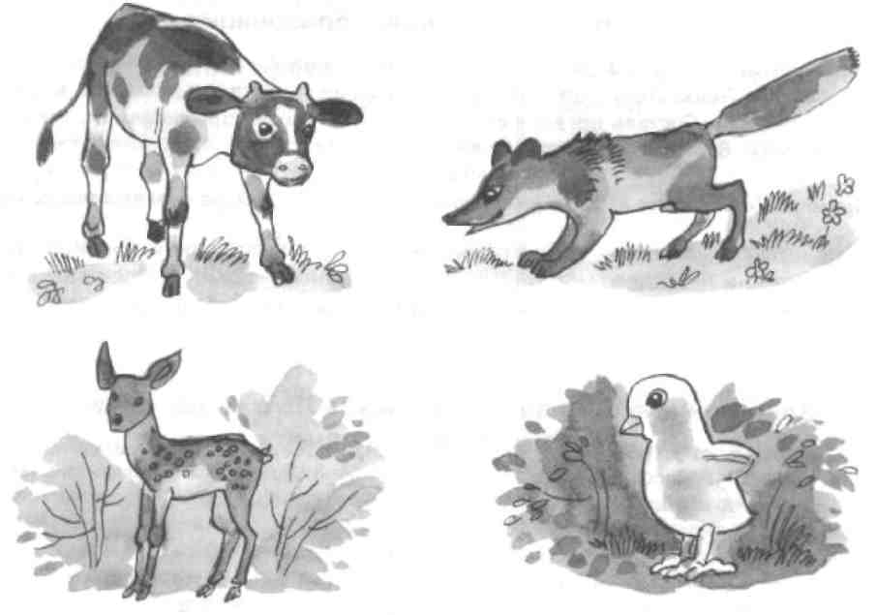
Например: У соболя — соболенок, у лебедя — лебеденок.
У соболя — (соболенок). У дельфина — (дельфиненок). У оленя — (олененок). У лисы — (лисенок). У быка — (телёнок). У льва — (львенок). У лебедя — (лебеденок). У козы — (козленок). У тюленя — (тюлененок). У петуха — (цыпленок).
№ 12. Закрепление произношения звука ЛЬ в
сочетаниях слов с предлогом у
Представь, что ты попал в гости к сказочным героям: маленькой Мальвине и большущему Великану. Чем отличаются одни и те же вещи в домах у наших героев (туфли, плед, блюдо, калитка, пальто, гольфы, ключ, кошелек, кегли, лесенка, будильник, лейка)? Четко выдели голосом звук ЛЬ.
Например: У Мальвины маленькие туфли. У Великана большие туфли.
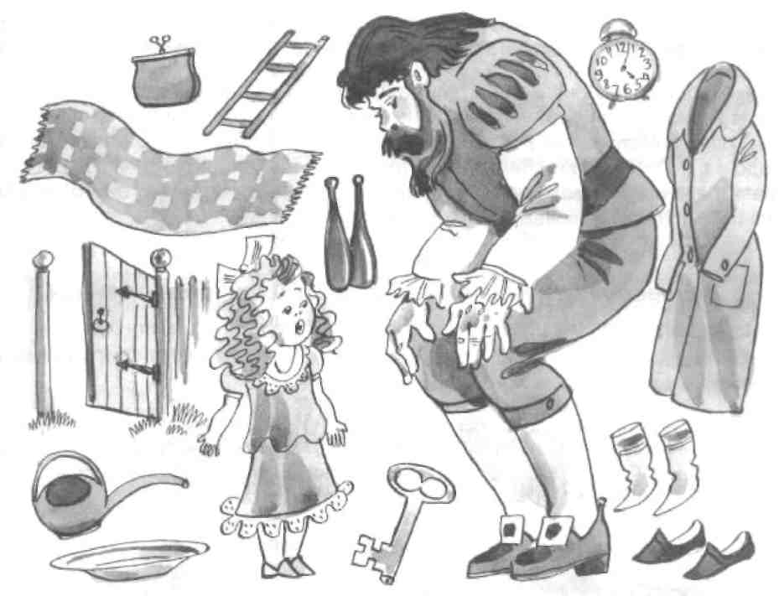

№ 13. Закрепление произношения звука ЛЬ в предложениях,
составленных как ответы на вопросы.
Разложи картинки-подсказки из Приложения и ответь на вопросы полными предложениями.
Например: Кого видели Лена и Леня? Лена и Леня видели оленя. Лена и Леня видели лису. Лена и Леня видели льва. Лена и Леня видели павлина и т. д.
За кем наблюдали Лена и Леня (улиткой, лебедем, тюленем и т. д.)? Кого Лена и Леня лепили из глины (лису, дельфина и т. д.)? Что ели Лена и Леня (малину, котлеты, хлеб, лимоны и т. д.)? Что мыли Лена и Леня (клетку, лифт, телегу, калитку, блюдо и т. д.)? Что купили Лена и Леня (билет, клетку, хлеб, клюкву и т. д.)? Что поливали Лена и Леня (пальму, малину, лютики, лимоны и т. д.)?

№ 14. Закрепление произношения звука ЛЬ
во фразах-рифмовках,
свободных от шипящих и звуков Р, Л (твердый вариант).

Четко, выделяя голосом звук ЛЬ, повтори каждое предложение 3-4 раза. Затем по первым словам закончи рифмовки.
Толя и Лена несут полено. У Гали и Лили туфельки были. У Лиды и Гали ленты упали. У Лены болит колено. У Гали маленькой бантик аленький. Валя и Лена пилят полено. Толя и Коля полено колют. Люда и Люба сидели у дуба. Лев и Алена сидели у клена.
№ 15. Закрепление произношения звука ЛЬ в предложениях.

Четко, выделяя голосом звук ЛЬ, повтори предложения. Произнеси их самостоятельно 3-4 раза. Затем по названному слову-действию вспомни предложения и произнеси их.
Олени и оленята гуляли на лесной поляне. Лиса и лисята охотились за маленькими цыплятами. Лев и львята ходили на водопой. Тюлени и тюленята спали на льдине. Дельфины и дельфинята купались в воде. Лебеди и лебедята летели над лесом.

№ 16. Закрепление произношения звука ЛЬ в рифмовках,свободных от шипящих и звуков Р, Л (твердый вариант).

Произнеси стихотворения, выделяя звук ЛЬ. Понравившиеся рифмовки заучи.

С высокой тонкой липы  Все листья облетели,  А лебеди и утки  Далеко улетели. | Коля с Леной  Клюкву покупали,  Коля с Леной  Маме помогали.
Люба с Леной тихо пели
На полянке возле ели.
Галя с Олей были в поле,
Погуляли там на воле.
Мы не ели, мы не пили,
Мы снеговиков лепили.

№ 17. Закрепление произношения звука ЛЬ в скороговорках,
свободных от шипящих и звуков Р, Л (твердый вариант).

Четко, выделяя звук ЛЬ, произнеси каждую скороговорку 3 раза. Вначале проговори текст медленно, затем постепенно убыстряй темп, сохраняя громкость и четкость произношения. Понравившиеся скороговорки заучи.
У Галины много малины. Ходит Люба возле дуба, нам глядеть на Любу любо. Лихо пилит Филипп полено из лип. Пыль по полю летит от топота копыт. Коля полено колет, Поля поле полет. У калитки Антипа одна липа, а Филипп посадит пять лип.
№ 18. Закрепление произношения звука ЛЬ в пословицах,
свободных от шипящих и звуков Р, Л (твердый вариант).

Четко, выделяя звук ЛЬ, произнеси каждую пословицу по нескольку раз. Объясни смысл каждого высказывания. Понравившиеся пословицы заучи.
Легко взять, да нелегко отдать. Летний день за зимнюю неделю. Ленивому всегда отдых да еда. Лебедь по небу летит, а мотылек над землей. Люблю того, кто не обидит никого. Лень не ленится, к лентяю клеится. Сонного льва не буди никогда!

№ 19. Закрепление произношения звука ЛЬ в рассказах, свободных от шипящих и звуков Р, Л
(твердый вариант).
Четко, выделяя звук ЛЬ, повтори сначала каждое предложение, а затем весь рассказ. После уточнения смысла текста назови все слова со звуком ЛЬ.

ЛЕПКА
Мама Лена готовит обед на кухне. А дети — Галя, Толя и Коля — лепят в ком-нате. У детей на столе глина. Коля лепит льва. Толя лепит лебедя. А Галя лепит дельфина. Дети любят лепить. Глиняных лебедя, льва и дельфина дети отдадут любимой маме.
В ЛИФТЕ
Коля и Леня ехали в лифте. Внезапно свет погас и лифт остановился. Кабина застыла на месте. Дети оказались в темноте, одни в маленькой тесной кабине.
Коля и Леня испугались. Они стали звать соседей. Вдруг свет вспыхнул и кабина поехала. Но несколько минут в темном лифте показались детям удивительно долгими.
ДЛИННАЯ НЕДЕЛЯ
Как-то летом Лида и Лена отдыхали у бабы Любы. Они поселились в избе и спали на мягком сене. Днем Лида и Лена пасли телят или ходили в лес. В лесу они ели малину, наблюдали за лисятами, купались в водопаде. Когда темнело, дети пили молоко с хлебом и мгновенно засыпали. Дни летели за днями и слились в неделю. Всего семь дней были Лена и Лида в далеком селе. Но какой длинной показалась им эта неделя!
В САМОЛЁТЕ
Как-то близнецы Толя и Коля летели на самолете в Анталию. С ними была их мама, Лидия Анатольевна.
Толя и Коля вели себя неспокойно: много бегали, без умолку хохотали. Они то и дело снимали с головы свои панамки, подкидывали их и попадали в соседей по салону. Мама пыталась остановить детей, но Толя и Коля не хотели успокаиваться. Все в самолете были недовольны таким поведением близнецов.

№ 1. Дифференциация звуков ЛЬ — Й в прямых слогах с одинаковыми гласными звуками.
Четко проговори сначала по 2, а затем по 3 слога. Проделай упражнение до тех пор, пока все слоговые ряды не будут произнесены правильно.

я — ля | я | ля | л я — я— ля
ле — е | е | ле | ле — е — ле
ле — е | е — | ле | ле — е — ле
лю — ю | ю — | лю | лю — ю — лю

№ 2. Дифференциация звуков ЛЬ — Й в прямых слогах с разными гласными звуками.

Четко проговори сначала по 2, а затем по 3 слога. Проделай упражнение до тех пор, пока все слоговые ряды не будут произнесены правильно.
ля — е | ли — ю | ле — ю | — ля
лю — я | ле — е | ле — е | — ли
е — ли | я — лю | ли — я | — лю
ю — ле | е — ля | ля — е | — ле

№ 3. Дифференциация звуков ЛЬ — Й в разных словах.
Повтори отдельные звуки ЛЬ и Й по картинкам-символам. Следи за положением языка. Четко повтори пары слов. Значение незнакомых слов уточни.

Яна — Ляля, Мая — миля, юбка — любим, ежик — лежа, яхта — лямка, йод — лед, юг — люк, есть — лезть, ехать — лето, поет — полет, ябеда — лебеда, юнга — клюква, едва — листва, дай — даль, мой — моль, топай — тополь, куй — куль, бой — боль.

№ 4. Дифференциация звуков ЛЬ — Й в сочетаниях слов
(местоимение + глагол).

Возьми картинки мальчика и девочки из Приложения 2. Представь, что дети совершали вчера те же действия, что и ты. Назови, что они делали, изменив по образцу слово-действие. Четко проговори каждое сочетание слов 3-4 раза.
Например: Я пою — и они пели. Я киваю — и они кивали.
Я знаю — и они (знали), я умею — и они (умели), я пою — и они (пели), я даю — и они (давали), я кидаю — и они (кидали), я киваю — и они (кивали), я покупаю — и они (покупали), я топаю — и они (топали), я пылю — и они (пылили), я пилю — и они (пи-лили), я лью — и они (лили), я клею — и они (клеили), я пью — и они (пили).

№ 5. Дифференциация звуков ЛЬ — Й в одном слове — названии объекта.
Четко проговори каждое слово. Значение незнакомых слов уточни. Если по одному слову ты произносишь легко, повтори по 3-4 слова.
Ели, клей, лейка, линейка, белье, талия, клюет, лилия, колея, аллея, Юля, Илья, Ульяна, Емеля, поленья, ульи, июль, колья, веселье, гулянье, автомобиль, клинья.

№ 6. Дифференциация звуков ЛЬ — Й в одном слове-действии.

Возьми картинки мальчика и девочки. Представь, что дети совершают указанные действия, и четко проговори их названия. Значение незнакомых слов уточни. Если по одному слову ты произносишь легко, повтори по 3-4 слова.
Выпиливают, отпиливают, подпиливают, отклеивают, наклеивают, подклеивают, вклеивают, заклеивают, подглядывают, выглядывают, заглядывают, обливают, наливают, выливают, поливают, доливают, наблюдают, поехали, отъехали, объехали, съехали

№ 7. Дифференциация звуков ЛЬ — Й
в сочетании слов — названии объекта и его признака.

Четко проговори каждую пару слов. Значение незнакомых слов уточни. Если сочетание слов ты произносишь легко, повтори их в быстром темпе 3-4 раза, сохраняя при этом внятность и громкость произношения.

Легкие поленья. Кленовая аллея. Любимый ельник. Длинная линейка. Купленная ель. Угольная пыль. Новый улей. Постельное белье. Льняное белье. Малиновая лейка. Легковой автомобиль. Политая лилия. Маленькая Юля. Скользкая колея. Автомобильная колея. Лимонный коктейль. Липкий клей. Лебединые клинья. Тополиные листья. Оленья поляна.

№ 8. Дифференциация звуков ЛЬ — Й в
самостоятельно образованных сочетаниях слов.

Представь, что изображенные фигурки сделаны из разных материалов. Назови, какими они окажутся, если будут сделаны изо льда (ледяной лев, ледяная ель и т. п.) или из глины (глиняный дельфин, глиняная лилия, глиняный тюлень и т. п.). Четко проговори сочетания слов, следи за произношением звуков ЛЬ и Й.
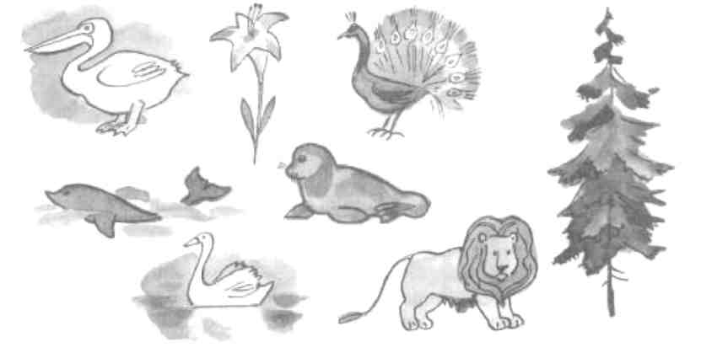

№ 9. Дифференциация звуков ЛЬ — Й
в разных словах предложения.

Четко проговори предложения. Следи за произношением звуков ЛЬ и Й.
У Лены юбка. У Любы ягоды. У Лени йод. У Левы майка. У Люды яхта. У Яны лимонад. У Яны лимон. У Яны лев. У Яны лейка. У Яны лютики.

№ 10. Дифференциация звуков ЛЬ — Й в одном слове предложения.

Четко проговори предложения. Следи за произношением звуков ЛЬ и Й.
Юля и Илья гуляют на поляне. У Ильи линейка, у Юли клей. Илья и Юля гуляют по аллее. Юля выливает воду из лейки. Илья наливает клей в банку. Лиля и Юля несут белье за калитку. Лиля поливает лилию из лейки. На аллее у Юли ели, липы и клены. Осенью улетают на юг лебеди. Юля и Илья подклеивают обои обойным клеем. Тетя Лия улетает в Анталию.

№ 11. Дифференциация звуков ЛЬ — Й в скороговорках.

Проговори скороговорки сначала в медленном темпе, а затем в быстром, сохраняя четкость и громкость произношения. Следи за произношением звуков ЛЬ и Й.

Вдоль по улице иду я, в дудку длинную я дую.
Коля колья колет, Илья лейку моет.
Есть у калитки Антипа тонкая-тонкая липа.
Мы ели, ели линей у ели, их еле-еле у ели доели.
Мы видели линей, один одного длинней.
№ 12. Дифференциация звуков ЛЬ — Й в рассказах.

Четко, выделяя все звуки ЛЬ и Й, повтори сначала каждое предложение, а затем весь рассказ целиком.
НА КАТКЕ
Толя и Виталик всегда гуляли вместе. Зимой они катались на ледянках, лепили снеговика, сбивали длинные сосульки. Толя и Виталик сами залили у дома каток. На катке вместе катались дети из соседних домов. Встал на коньки и маленький Леня. Толя и Виталик помогали Лене. Всем детям было весело. Ленина мама испекла для Толи и Виталика вкусный лимонный кекс.

МОБИЛЬНЫЙ ТЕЛЕФОН
Как-то летом Галя и Лида пошли в лес. Они ходили по лесу, плели венки, искали землянику. В лесу пели птицы, цвели полевые цветы. Галя и Лида долго гуляли по лесу и заблудились. Тут дети вспомнили о мобильном телефоне. Они позвонили домой, Лидиному папе. Папа приехал в лес на автомобиле.

Упражнения
для закрепления произношения
звука [л]

Звук [л].

Крылова, Н. Л. Логопедический букварь. - М. : АСТ-ПРЕСС КНИГА, 2011. - С. 26 – 29

№ 1. Закрепление произношения звука Л
в различных прямых слогах.

Вслед за взрослым четко, не торопясь повтори разные слоговые «гуделки» 3-4 раза.

ла-лу-лы | а-лы-ло | лы-лу-лэ | лу-лы-ла
лы-ла-ло | ло-лу-ла | лэ-ло-лы | ла-лы-лу
ло-лу-лы | лэ-лы-ло | лу-ло-лы | лэ-лу-лы

№ 2. Закрепление произношения звука Л в одинаковых обратных слогах.

Внимательно послушай начало каждой рифмовки.
Добавь подходящее по рифме количество одинаковых слогов.
Говорит учитель  Влад купил себе пенал,  Лыжи уложу в чехол,  Нил полы и стены мыл,  Молоко теленок пил,  Пес полаял и уснул,  Кот-шалун всю шляпу смял,  Слава всю сметану съел,  Слава пол метлой подмел | Говорит ученик  ал-ал-ал, ал-ал-ал.  ол-ол-ол, ол-ол-ол.  ыл-ыл-ыл, ыл-ыл-ыл.  ил-ил-ил, ил-ил-ил.  ул-ул-ул, ул-ул-ул.  ял-ял-ял, ял-ял-ял.  ел-ел-ел, ел-ел-ел.  ел-ел-ел, ел-ел-ел

№ 3. Закрепление произношения звука Л
в различных обратных слогах
Вслед за взрослым четко, не торопясь повтори разные слоговые «гуделки» 3-4 раза.
ал-ул-ил ил-ол-ал эл-ул-ил ил-ол-ул
ол-ил-ул ул-ил-ол ол-эл-ал ул-ол-эл

№ 4. Закрепление произношения звука Л в начале слов.
Четко, выделяя голосом звук Л, повтори за взрослым каждые 3 слова. Затем назови 4-5 слов по памяти.
Лавка — лапа — лампа. Лоб — лом — лось. Локоть — ложка — лодка. Лук — лупа — лужа. Луша — лунка — лучик. Лыжи — лыко — лысина. Ловкость — лошадь — лопасти. Лак — лук — лом. Лапоть — ласты — лайка. Лакомство — лодочник — лавочник

№ 5. Закрепление произношения звука Л в середине слов.

Уточни у взрослого значение незнакомых слов. Четко, выделяя голосом звук Л, повтори каждые 3 слова. Затем назови 4-5 слов по памяти.
Дела — зола — пила. Халат — салат — скала. Колос — голос — волос. Палатки-булавки — салазки. Болото — Володя — поломка. Голодный — холодный — коло-дец. Улыбка — булыжник — волынка. Школа — пломба — хлопок. Склон — слон- I плот. Клуб — клумба — клубень. Клок — слон — флот. Клык — плыть — хлыст. Флаг-блок — глаз. Поклон — склон — флакон.

№ 6. Закрепление произношения звука Л в конце слов.
Уточни у взрослого значение незнакомых слов. Слова, обозначающие действия, изобрази жестами. Четко, выделяя голосом звук Л, повтори каждые 3 слова.
Бал — мал — зал. Обвал — металл — бокал. Копал — кивал — зевал. Вол — гол — кол. Стол — пол — мел. Спал — гнал — звал. Гул — дул — мял. Зевнул — копнул — уснул. Котел — козел — щегол. Осел — чехол — футбол. Факел — дятел — пепел. Шумел — шипел — шагал.

№ 7. Закрепление произношения звука Л в сочетаниях слов с предлогом у
Возьми картинки девочки и мальчика из Приложения. Дай им имена со звуком Л (Мила и Слава). Раздели между детьми картинки из Приложения 14 так, как считаешь нужным. Проговори получившиеся сочетания слов 3—4 раза.
Например: У Милы халат (свекла, вилка, клубника). У Славы мел (булавка, стол, стул).

№ 8. Закрепление произношения звука Л в словах.
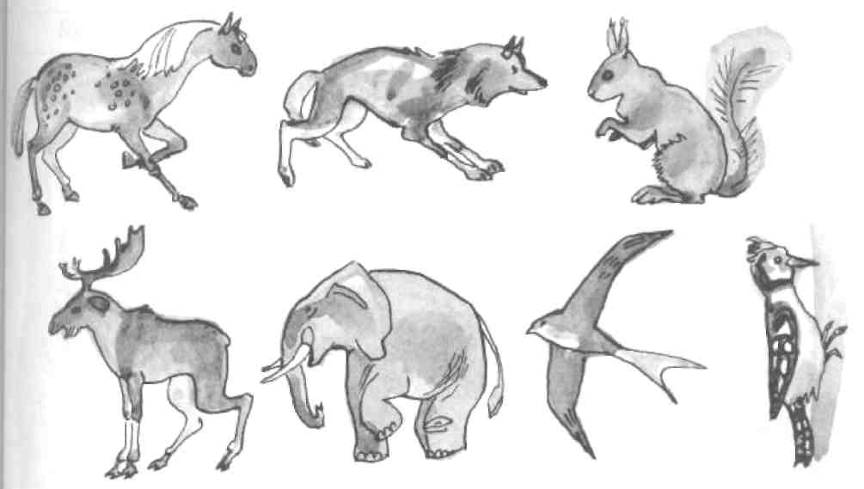
Четко, выделяя звук Л, назови всех животных. Перечисли животных от самого большого к самому маленькому, а затем — от самого маленького к самому большому.
№ 9. Закрепление произношения звука Л в словосочетаниях.
Уточни значение незнакомых слов. Четко, выделяя звук Л, повтори каждое слово-сочетание 5-6 раз в быстром темпе, сохраняя громкость и внятность произношения.
Белый ландыш. Гладкий стол. Глухой согласный. Золотой кулон. Белый клык. Молодежный бал. Шелковый платок. Голубые глаза. Белое облако. Складной стул. Сладкая слойка. Теплое одеяло. Подсолнечное масло. Складной стол. Ловкий солдат. Белая салфетка. Глухая полночь.

№ 11. Закрепление произношения звука Л в словах.

Замени в каждом слове указанные звуки. Проговори «старые» и «новые» слова парами, выделяя звук Л.
стул | у | О
пол | п | в
галка | г | п
булка | у | а
вилка | в | п
вол | о | ы
солонка | с | к
полка | о | а

№ 12. Закрепление произношения звука Л в словах.

В каждой рамке найди одну картинку, в названии которой нет звука Л. Объясни, что объединяет картинки в общей рамке (одежда, транспорт и т. д.). Перечисли все слова со звуком Л, четко выделяя его голосом.
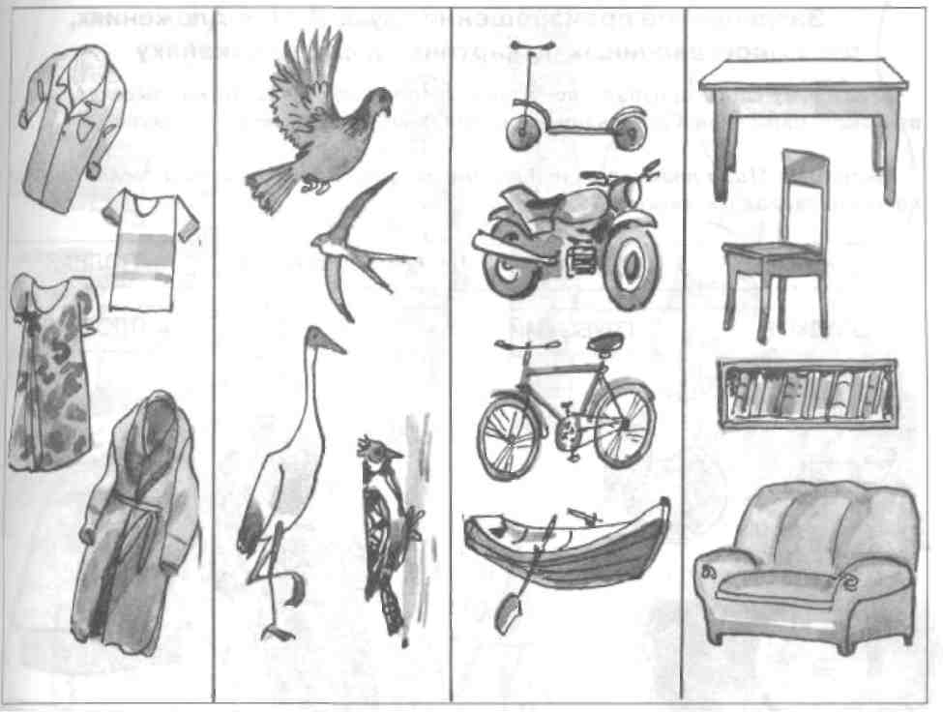

№ 13. Закрепление произношения звука Л в предложениях, составленных по картинке и слову-действию.
Послушай каждое слово-действие и подбери к нему одну или несколько подходящих по смыслу картинок. Затем составь предложения и проговори их, выделяя звук Л.
Съела, катала, нашла, увидела, надела, подошла к, полила, копала, купила, испугалась.
Например: Алла сделала салат из свеклы и съела его.

№ 14. Закрепление произношения звука Л в предложениях,
составленных по картинке и слову-признаку.
К каждому слову-признаку подбери название картинки. Четко, выделяя звук Л, произнеси пары слов. Составь предложения, в которых будет много звуков Л.
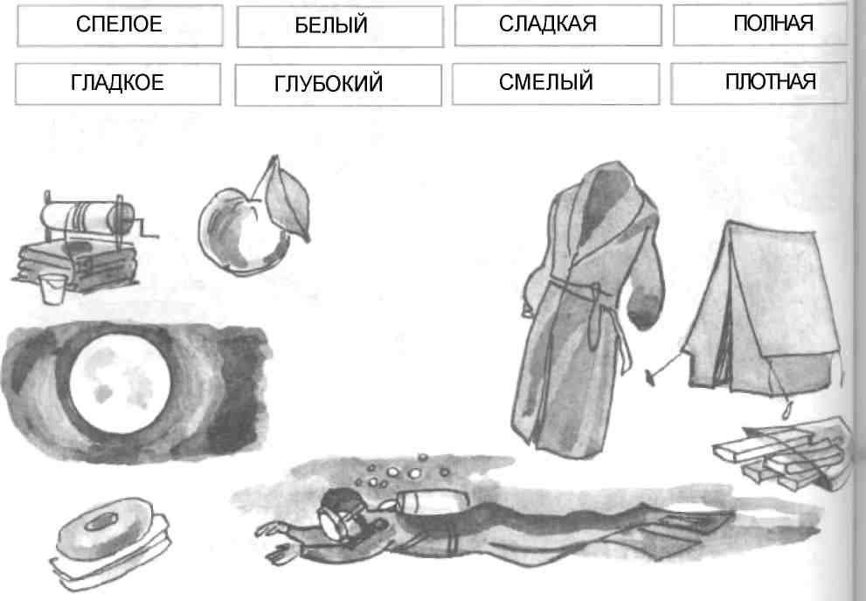
Например: Мила подняла из-под яблони спелое, сладкое яблоко и съела его. Белая пастила оказалась мягкой и сладкой.

№ 15. Закрепление произношения звука Л
в самостоятельно составленных предложениях.

Послушай пары слов. Составь с ними предложения.
Подводная лодка. Холодное молоко.
Ствол елки. Полное лукошко.
Сладкая пастила. Гулкий лай.
Голубые салазки. Теплое одеяло.
Полосатые пчелы. Гладкий ствол.
Голые скалы. Голубые глаза.
Глубокий колодец. Заслуженная похвала.

№ 16. Закрепление произношения звука Л в предложениях.
Послушай отдельные слова и составь из них предложения, четко выделяя звук Л.

Мила, увидеть, елка, ландыши.
Пчеловод, заниматься, пчелы, целый год.
Лакомка, покупать, пастила, халва.
Павел, достать, колодец, холодная, вода.
Смола, стекать, ствол, елка.
Лукошко, голубика, стоять, стол.
Лыжница, огибать, высокая, скала.
Подводный, лодка, уйти, глубина.
Людмила, пылесосить, полосатая, палас.

№ 17. Закрепление произношения звука Л в самостоятельно исправленных предложениях.
Послушай предложения, в которых слова перепутаны. Мысленно исправь ошибки и проговори предложения, выделяя звук Л.

На гладиолусах появилась клумба.
Елка ходила около лося.
Оладьи съели Милу.
Белое небо плыло по голубому облаку.
Салат торчал из ложки.
Голуби вылетели в голубятню.
Фиалка села на пчелу.
Колодец подошел к Павлу.
На лукошке стоял полный стол.
Около голубей сидела лужа.
Лошадь скакала на всаднике.
Хозяин лаял на Полкана.

№ 18. Закрепление произношения звука Л в пословицах.
Четко, выделяя звук Л, произнеси пословицы 3-4 раза. Вместе со взрослым объясни смысл каждого высказывания. Как ты думаешь, в каких случаях так говорят?
Где много слов, там мало дела.
Желание — половина дела.
Кто смел, тот и цел.
Кулаком победишь одного, а умом — сотню!
Ласковая телка двух маток сосет.
Ловит волк, да ловят и волка.
Лбом стены не сломаешь!
Золото не станет золотом, пока не побывает под молотом.
Коли кашку слопал, так не надо плошку об пол.
Кто не глуп, тот на слова скуп.
Однажды солгал — навек лгуном стал.
Сделал дело — гуляй смело.
Судят не по словам, а по делам.
Свой глаз — алмаз, чужой — стеклышко!

№ 19. Закрепление произношения звука Л в поговорках.

Четко, выделяя звук Л, произнеси поговорки 3-4 раза. Вместе со взрослым объясни смысл каждого высказывания. Приведи примеры, в каких случаях так говорят.
Была молода — не боялась холода, стала велика — боится холодка. Было, да сплыло. Век долог, всем полон. Голова седая, да душа молодая. Гол как сокол. И не складно, и не ладно. Кто смел, тот и съел. Кабы знал да ведал, все бы отведал! Ласковое слово, что теплое солнышко! Лук от семи недуг. Мал, да удал.

№ 20. Закрепление произношения звука Л в скороговорках.
Четко, выделяя звук Л, произнеси скороговорки 3—4 раза. Говори сначала медленно, потом все быстрее, сохраняя громкость и четкость произношения.

У елки иголки колки. Около кола колокола. Колпак на колпаке, под колпаком колпак. Слава у Власа съел сало, да сала было мало. Вот веселый колобок покатился как клубок. Наш Полкан попал в капкан. Лом ломает толстый лед, лом ломать не устает. Пилит толстый ствол пила, накалилась до бела. Ходят волки возле елки. Свекла у Феклы мокла и сохла, пока не поблекла. Дятел на дубу сидит и в дубу дупло долбит. Искала белка дуб с дуплом, дупло для белок — теплый дом. Невесело лайке — нету балалайки. Сел сокол на ствол, да ствол был гол. У лося в лесу лосята, у лосося — лососята. Съел Слава сала, да сала было мало! С сосны смола сама стекла. В Луку Клим луком кинул. Вкусна халва, халве хвала. Галка села на палку, палка стукнула галку.
№ 21. Закрепление произношения звука Л в рифмовках,свободных от шипящих звуков и звука Р.

Четко, выделяя звук Л, произнеси каждую рифмовку 3-5 раз. Затем повтори рифмовки в быстром темпе, сохраняя правильность и четкость произношения. Понравившиеся рифмовки заучи.
Плясала, плясала по дому метла, полы подмела от угла до угла.
В уголок Аленка села, у Аленки много дела.
Молодого злого пса в нос ужалила оса.
Голы стали липы, голы тополя, ожидают снега голые поля.
Мал для Милы стал халат, и полно на нем заплат.
Мотылек летал, устали не знал, только посидел — снова полетел.
№ 22. Закрепление произношения звука Л в рассказах.
Четко, выделяя звук Л, повтори сначала каждое предложение за взрослым, а затем весь рассказ целиком. После уточнения смысла текста назови все слова со звуком Л.
ДОБРАЯ ЗЛАТА
Злата сидела на скамейке и ела булку с колбасой. Подошла к Злате бездомная собака. Она поглядела на колбасу, потом на Злату и тихо заскулила. По глазам со-баки было видно, что она давно не ела. Злата отломила половину булки и отдала голодной собаке. Та моментально все съела. Затем потянулась к Злате и стала ласково лизать ее ладони.
СТРАННЫЙ КЛУБОК
Клавдия Ивановна сидела около дома на лавке и вязала. Ее белый кот бегал за голубями. Вязала, вязала Клавдия Ивановна и уснула. Клубок ниток вывалился из ее ладоней и упал на песок. Кот заметил клубок и стал катать его. Забыв о голубях, кот толкал и толкал клубок лапками. Коту было так весело! Сначала клубок стал совсем маленьким, а потом его и вовсе не стало. Белый кот долго искал свой клубок.

ПОЛОСАТАЯ ПАЛКА
Владик гулял с Полканом и постоянно кидал ему палку. Полкан не хотел носить палку. Тогда Владик сам стал бегать за палкой. Он вставал на колени, поднимал палку с земли и нес ее Полкану. Да, учеба шла тяжело! Как-то Владик кинул палку особенно далеко. Полкана долго не было видно. Наконец Павел заметил, что Полкан несет ему что-то в зубах. Хозяин довольно заулыбался. Когда Полкан подошел ближе, Влад увидел в его пасти... полосатый милицейский жезл!

ЛОСЬ И ДЯТЕЛ
Лось стоял под елкой и глядел на дятла. Дятел ухватился цепкими лапками за ствол елки и ловко сидел на своем хвосте. Он долбил ствол, выклевывал из него личинок и жуков. «Как дела, Дятел?» — воскликнул Лось. «Дела плохи! — ответил Дятел. — Галка меня подвела. Обещала не занимать моего дупла, а сама заняла, Вывела в нем птенцов. Остался я без дома!».

Упражнения
для закрепления произношения
звука [р]

Звук [р].
Крылова, Н. Л. Логопедический букварь. - М. : АСТ-ПРЕСС КНИГА, 2011. - С. 40 - 43

№ 1. Закрепление произношения звука Р
в различных прямых слогах.
Вслед за взрослым четко, не торопясь повтори 3—4 раза разные слоговые «рычалки».
ра-ру-ры ро-ру-ры ро-ру-ра ры-ру-рэ
ры-ра-ро ра-ры-ро рэ-ры-ро рэ-ро-ры

№ 2. Закрепление произношения звука Р
в одинаковых прямых слогах.

Внимательно послушай начало каждой рифмовки. Добавь подходящее по рифме нужное количество одинаковых слогов.

Говорит учитель Говорит ученик
В парке ровная гора, ра-ра-ра, ра-ра-ра.
Утром едем на метро, ро-ро-ро, ро-ро-ро.
Краской красим конуру, ру -ру -ру , ру -ру -ру.
В парке кружат комары, ры-ры-ры, ры-ры-ры.
У ворот стоит баран, ран-ран-ран, ран-ран-ран.
Кира, украшай пирог, рок-рок-рок, рок-рок-рок.
К озеру идем с ведром, ром-ром-ром, ром-ром-ром.
В огороде есть горох, рох-рох-рох, рох-рох-рох.

№ 3. Закрепление произношения звука Р
в различных обратных слогах.
Повтори разные слоговые «рычалки» четко, не торопясь 3-4 раза.
ар-ур-ир ир-ор-ар эр-ур-ир ир-ор-ур
ор-ир-ур ур-ир-ор ор-эр-ар ур-ор-эр

№ 4. Закрепление произношения звукосочетаний ДР и ТР в словах.

Уточни значение незнакомых слов. Четко, выделяя голосом сочетания звуков ДР и ТР, повтори за взрослым каждые 3 слова. Затем назови 4-5 слов по памяти.
Опорные звуки Д и Т заметно помогают правильному произнесению звука Р в словах

Драка — дрова — друг.
Драп — дробь — дрозд.
Дрозды — друзья — дракон.
Дружный — драться — дранка.
Пудра — выдра — бедра.
Ведра — ядра — кадры.

№ 5. Закрепление произношения звуков ДР и ТР
в словосочетаниях.
Четко, выделяя голосом звуки ДР и ТР, повтори каждую пару слов 2-3 раза.

Другая страна.
Бодрая подруга.
Пудра у подруги.
Мудрые друзья.
Квадратное ведро.
Трогать тетрадку.
Астра у подруги.

Трое друзей.
Трубить в трубы.
У Петра ватрушка.
Хитрый дровосек.
Трудные подростки.
Трогать травку.
Матросы на трапе.
Травка на тропке

№ 6. Закрепление произношения звука Р в словах.
Найди картинки, которые называют похожими словами. Повтори их парами 3-4 раза, выделяя звук Р. Объясни значение каждого слова.
Муравей — воробей, трава — дрова, крот — рот, корона — корова, картина — корзина, врач — грач.

№ 7. Закрепление произношения звука Р в словах.
Уточни значение незнакомых слов. Четко, выделяя голосом звук Р, повтори каждую пару слов. Затем назови несколько сочетаний слов по памяти.

Робкий Рома.
Ровная рама.
Рваные рукавицы.
Ромина ракета.
Рваная рубашка.
Раина ракетка.

Рослый Рома.
Розовая рубаха.
Розовые розы.
Рослый рыбак.
Рваная рана.
Ромина рубаха

№ 8. Закрепление произношения звука Р в предложениях.
Четко, выделяя голосом сочетания ДР и ТР, повтори каждое предложение.
Друг другу помогают друзья.
Трое друзей трубили в трубы.
Втроем друзья быстро построили метровую башню.
Трамвай везет друзей мимо стройки.
В тетрадке на пятой странице стоит тройка.
На завтрак у Петра стакан кофе и две ватрушки.
Подростки строгали доски.

№ 9. Закрепление произношения звука Р в предложениях.

Назови, какими качествами обладает каждый плод с дачного участка Веры Петровны внучки Маруси (морковь, кукуруза, помидоры, смородина, горох, груши, петрушка, укроп, огурцы). Придумай и четко произнеси предложения об овощах, ягодах и фруктах.
Например: Вера Петровна и Маруся вырастили на огороде крупную, хрустящую оранжевую морковку.
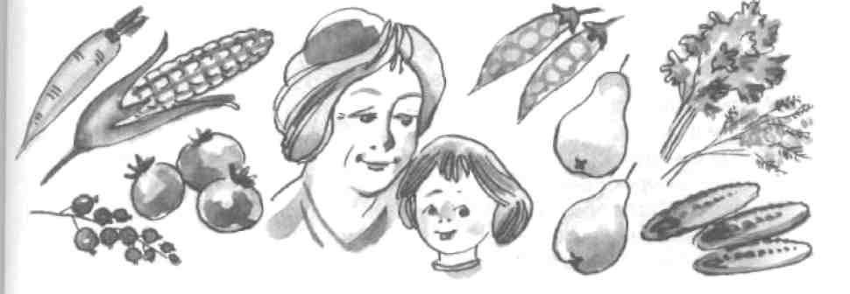

№ 10. Закрепление произношения звука Р в предложениях,
составленных как ответы на вопросы.

Ответь на вопросы полными предложениями, четко выделяя звук Р.
Кто ранним утром убирает двор?
Кто, сидя на воротах, громко каркает?
Кто рыбачит на заросшем пруду?
Что продают на городском рынке?
Для чего на дороге стоит светофор?
Что муравей несет в муравейник?
Для чего Вера натирает морковь на терке?
Почему ведро закрывают крышкой?
Что воробьи заметили в кормушке?
Для чего фотографию вставляют в рамку?
Почему рак забирается в водоросли?
Для чего в мороз надевают рукавицы?
Почему букет роз заворачивают в бумагу?
№ 11. Закрепление произношения звука Р во фразах-рифмовках.
Повтори каждую рифмовку 3-4 раза. Затем по двум первым словам скажи ее по памяти.
Вера и Тамара — красивая пара.
Рома боится грома.
В огороде воры забрали помидоры.
У Нюры и Веры хорошие манеры.
У Прова, у Прова пестрая корова.
Маруся рано кормит барана.
Утром в срок идем на урок.
В кармане дыра, заделать пора.
Принес на урок Рома пирог.
Кто герой, кто герой, тот за Родину горой.

№ 12. Закрепление произношения звука Р в предложениях, составленных по двум опорным словам.
Послушай пары слов. Представь названные объекты и составь о них предложения, в которых будет много звуков Р.
Рыбак — карась. Метро — пассажир. Топор — дрова. Портрет — рама. Тетрадь — тройка. Дед Мороз — Снегурочка. Король — корона. Кормушка — воробьи. Сыроежки — корзина. Светофор — дорога. Подруги — самовар.

№ 13. Закрепление произношения звука Р
в самостоятельно исправленных предложениях.

Послушай предложения и найди ошибки.
Мысленно их исправь и проговори правильные предложения, выделяя звук Р.

Тамара пасет моржа и рысь.
Барабан громко барабанит на барабанщике.
Дядя Федор рубанком рубит дрова.
Для жарки подходят мухоморы и поганки.
Дорожка в огород заросла макаронами.
Рыбак черпает из проруби черный кофе.
В пятерке большая тетрадка.
Крот громко каркает.
Над озером летит стая жирафов.
Ягоды брусники крупнее арбуза.
Курага и инжир — продукты, которые быстро портятся.
У носорога ветвистые рога.

№ 14. Закрепление произношения звука Р
в пословицах и поговорках.

Четко, выделяя звук Р, произнеси пословицы и поговорки 2-3 раза. Как ты думаешь, в каких случаях так говорят?

Без топора избы не срубишь.
Без труда добра не бывает.
Без труда не вынешь и рыбку из пруда.
Героем упадешь — поднимут, трусом упадешь — раздавят.
Герой умирает однажды, трус — тысячу раз.
И тот вор, кто воровал, и тот вор, кто покрывал.
Искру туши до пожара, удар отведи до удара.
Коль написано пером — не вырубишь топором.
Кто работает, тому ветер не помеха.
Мир строит, ссора разрушает.
На безрыбье и рак рыба.
Неверный друг — опасный враг.
Работе — время, потехе — час.
Кто в радости живет, того кручина не берет.
Горе старит, радость красит.

№ 15. Закрепление произношения звука Р
в нерифмованных скороговорках.
Четко произнеси скороговорки 3—4 раза. Говори сначала медленно, потом все быстрее, сохраняя громкость и четкость произношения.

Бобры добры, да добры бобры до поры.
В пруду карп, в море краб.
До города дорога в гору, от города — с горы.
Два дровосека, два дроворуба, на дворе дрова топорами рубят.
Захар с Марком красят арку.
Прыгают на языке скороговорки, как караси на сковородке.
Петр Петру пек пироги.
Прокоп промок, промок Прокоп.
Под горкой горько ревут Артем и Егорка.
Променяла Прасковья карася на двух розовых поросят.
Поперек реки пробирается паром.
Съел Валерик вареник, а Валюшка — ватрушку.
Торопышке и порка не впрок.
Трое трубачей трубят в трубы.

№ 16. Закрепление произношения сочетаний ТР и ДР
в рифмовках.
Проговори каждую рифмовку 3-5 раз, выделяя голосом сочетания ТР и ДР.
Матросы тянут тросы, так трудятся матросы. Ты, оса, меня не тронь, я тебя не трону! Трое едут на метро пить у Дронова ситро. Дровосеки не шутили — дружно кедры подрубили. Завтра, завтра поутру пятна с майки ототру. Драчуна дразнили всяко, потому-то вышла драка. Там на тропке стопка дров, отнеси их в дом, Петров. По тропинке и с трудом ходит кот с большим ведром.
№ 17. Закрепление произношения звука Р в чистоговорках.
Закончи каждую чистоговорку словом со звуком Р. Проговори чистоговорки 3-5 раз.
Ра-ра-ра,ровная ... (гора).
Ро-ро-ро,едем на ... (метро).
Ру-ру-ру,красим ... (конуру).
Ры-ры-ры,в парке ... (комары).
Ру-ру-ру, я морковь ... (натру)

№ 18. Закрепление произношения звука Р в рифмовках,
свободных от шипящих звуков.
Четко, выделяя звук Р, произнеси каждую рифмовку 3—5 раз. Затем повтори рифмовки в быстром темпе, сохраняя правильность и четкость произношения. Понравившиеся рифмовки заучи.

В пестрой куртке мухомор вылезает на простор.
В огороде у Егора два красных помидора.
Все бобры добры, да добры до поры.
Мимо старого двора проходили трактора.
Мы с Тамарой ходим парой, санитары мы с Тамарой.
Не пугайся, не робей, это просто воробей.
Носорог бодает рогом, не дразните носорога.
Под горой Арарат растет крупный виноград.
Просит воробей ворону вызвать тигра к телефону.
Рано-рано мы встаем, громко маму мы зовем.
Рано-рано, утром рано мою руки я под краном.
Рано, с самого утра, Роме с мамой в сад пора.
Роет землю старый крот, разрывает огород.
Трактора, трактора едут по полю с утра.
Три вороны на воротах, три сороки на пороге.

№ 19. Закрепление произношения звука Р
в стихотворных загадках.
Послушай и отгадай загадки. Не торопясь, выделяя звук Р, повтори каждую из них. Загадай родным и знакомым понравившиеся загадки.
Ровненький, крепенький, В добротной избушке
Сквозь травку прошел, Живет старушка.
Красну шапку нашел. Идет на прогулку
(Гриб.) И в зарослях бродит,
Шагают два братца, Но только из дома
Не могут расстаться Нигде не выходит.
(Туфли.) (Черепаха.)

№ 20. Закрепление произношения звука Р
в рифмованных скороговорках.

Четко произнеси скороговорки 3-4 раза. Говори сначала медленно, потом все быстрее, сохраняя громкость и четкость произношения.
Бараны барабанят в барабаны.
У ворот горка, под горой норка, в этой норке крот корку стережет.
В аквариуме у Харитона четыре рака да три тритона.
В парикмахерской с утра за работой мастера.
Громко под горкой ревет Егорка.
За поворотом второй поворот да крутой разворот.
Играл Егорка с Игорьком, скатился с горки кувырком.
Курносенький Егорка вскарабкался на горку.
Мороза моржи не страшатся, моржи на морозе резвятся.
Насыпал Парамошка горошка на дорожку.
По дорожке катят дрожки.
Прохор и Пахом ехали верхом.
Рано в кровать, рано вставать — горя и хвори не будете знать.
Рассказать вам про покупки, про крупу да про подкрупки.
Севрюга, осетра сестра, спина у осетра остра.
У Аграфены и Ирины растут герань и георгины.
У Тамары-тараторки сорок две скороговорки.
Хорош пирожок, внутри творожок.

№ 21. Закрепление произношения звука Р в рассказах.
Послушай рассказ. Четко, выделяя звук Р, повтори сначала каждое предложение, а затем весь рассказ. После уточнения смысла текста назови все слова со звуком Р.

ВОРОБЕЙ НА КРЫШЕ
На крыше огромного кирпичного дома сидел маленький воробышек и внимательно смотрел во двор. Там, внизу, добрая старушка стояла около гаражей и кормила птиц. Из прозрачного пакета она сыпала на землю крупу, зерна и хлебные крошки. Сначала прилетела стая серых воробьев. Но скоро три крупные черные вороны налетели на воробьев и прогнали их от корма. Наблюдавший за происходящим маленький воробышек рассердился. Он распушил перышки и громко прочирикал: «Когда я вырасту, то обязательно стану вороной!»

СТАРЫЕ ИГРУШКИ
У сестер Веры и Иры было много разных игрушек. Как-то мама убиралась в детской комнате. Она решила все старые игрушки выбросить на помойку. Картонную коробку со старьем мама отнесла к мусорному контейнеру. Вечером Вера и Ира играли во дворе. Увидев коробку с игрушками, сестры очень обрадовались. Их игра продолжалась до темноты. Когда радостные сестры вернулись с прогулки, в руках они держали картонную коробку со старыми игрушками.

БИТВА С КОМАРОМ
Аркадий лежал в кровати и перелистывал интересный журнал. Вдруг над его ухом раздался противный комариный писк. Аркадий свернул журнал в трубочку и попытался прихлопнуть комара. Сначала удары с грохотом сыпались на кровать. Затем Аркадий стал барабанить журналом по портьерам и картинам. Скоро пришла очередь телевизора. Однако маленький комар упорно продолжал летать по комнате. Бегая за комаром, разъяренный Аркадий разбил хрустальную вазу, а за-тем опрокинул торшер... Обессилев, Аркадий сел в кресло и закрыл глаза. Рядом раздался противный комариный писк...

Упражнения для закрепления произношения звука [р′]

№ 1. Закрепление произношения звука
РЬ в различных обратных слогах.
Вслед за учителем четко, не торопясь повтори разные слоговые «тарахтелки».

арь-орь-урь арь-ирь-урь орь-урь-эрь ерь-юрь-ярь юрь-ерь-ярь урь-орь-ирь урь-арь-ирь ярь-ерь-юрь ерь-ярь-юрь

№ 2. Закрепление произношения звука РЬ
в одинаковых обратных слогах.
Вслед за взрослым четко, не торопясь повтори разные слоговые «рычалки».
Говорит учитель Говорит ученик
Под рябиною глухарь, арь-арь-арь, арь-арь-арь.
На хоря напала хворь, орь-орь-орь, орь-орь-орь.
Брови, Варенька, не хмурь, урь-урь-урь, урь-урь-урь.
Широка земля Сибирь, ирь-ирь-ирь, ирь-ирь-ирь.
На картинке страшный зверь, эрь-эрь-эрь, эрь-эрь-эрь.
В речке плавает пескарь, арь-арь-арь, арь-арь-арь.
Посмотри, какая дверь, эрь-эрь-эрь, эрь-эрь-эрь.
В январе немало бурь, урь-урь-урь, урь-урь-урь.

№ 3. Закрепление произношения звука РЬ
в различных прямых слогах.
Вслед за взрослым четко, не торопясь повтори разные слоговые «рычалки».
ря-рю-ре рю-ря-ре ре-рю-ри
ре-ри-ре ря-ри-ре ре-ри-ря

№ 4. Закрепление произношения звука РЬ
в одинаковых прямых слогах.
Внимательно послушай начало каждой рифмовки, произнесенное взрослым. Добавь подходящее по рифме нужное количество одинаковых слогов.
Говорит учитель Говорит ученик
Мы поедем за моря, ря-ря-ря, ря-ря-ря.
Я вам правду говорю, рю-рю-рю, рю-рю-рю.
Мы проснулись на заре, ре-ре-ре, ре-ре-ре.
Мы работали не зря, ря-ря-ря, ря-ря-ря

№ 5. Закрепление произношения звука РЬ
в словах различного слогового состава.
Проговори все слова, разделяя их на слоги. Посчитай количество слогов во всех словах (для этого подложи ладонь под нижнюю челюсть и считай ее движения). Затем «помести» каждую картинку в подходящий слоговой «вагончик».

№ 6. Закрепление произношения звука РЬ в словосочетаниях.
Уточни значение незнакомых слов. Четко, выделяя звук РЬ, повтори каждое сочетание слов 5-6 раз в быстром темпе, сохраняя громкость и внятность произношения.

Вареная репа. Берег реки. Капризный ребенок. Грецкие орехи. Утренняя зарядка. Редкий рисунок. Интересная история. Резиновая грелка. Коричневый пряник. Горькая редька. Старенький парик. Резвый турист. Крепкая веревка. Корявое бревно. Горькая рябина. Утренняя заря.

№ 7. Закрепление произношения звука РЬ в предложениях, составленных по двум опорным словам.
Мысленно соедини пары слов. Составь предложения, в которых будет много звуков РЬ.
Например: Над речкой кружатся четыре стрекозы.

Грядка — репа. Речка — стрекозы. Ребенок — погремушка. Береза — скворечник. Рябчик — перья. Старик — грибы. Переулок — фонари. Брюки — веревка. Пекарь — орехи. Пескари — речка. Черепаха — панцирь. Рюкзачок — букварь. Хризантема — репейник. Аквариум — тритоны.

№ 8. Закрепление произношения звука РЬ в предложениях, составленных по предметным картинкам и словам-признакам.

Назови все предметы на картинках. Послушай каждое слово-признак и подбери к нему одну или несколько подходящих по смыслу картинок.
ГОРЬКАЯ КОРИЧНЕВАЯ РЕЗИНОВАЯ
ДЕРЕВЯННЫЙ РЕЗНАЯ ПРЯМОУГОЛЬНЫЙ

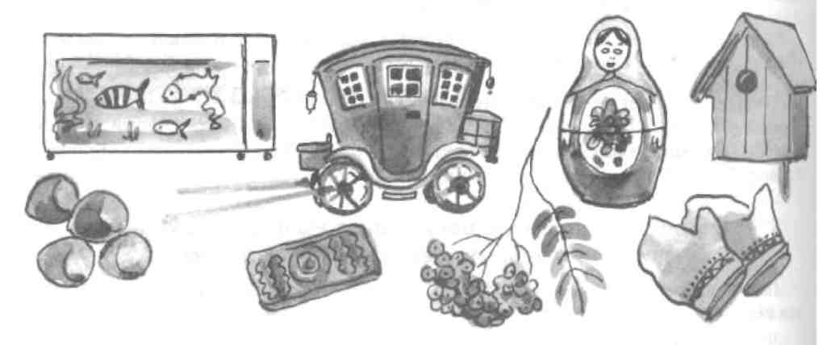

№ 9. Закрепление произношения звука РЬ в предложениях.

Возьми картинки из Приложения. Представь, что объектов не один, а три. Составь и проговори предложения, выделяя звук РЬ.
Например: Три репы. Три фонаря. Три березы.

№ 10. Закрепление произношения звука РЬ в предложениях.
Послушай отдельные слова и составь из них предложения, четко выделяя звук РЬ.
Рябчик, сидеть, черемуха.
Рита, нарезать, редиска, тарелка.
Моряк, сходить, пристань.
Баба Варя, варить, варенье, абрикосы.
Гриша, рвать, черешня, дерево.
Скворечник, прикрепить, береза.
Скрипач, играть, скрипка.
Марина, сорвать, огурец, грядка.
Турист, рюкзаки, прийти, берег реки.
Парикмахер, стрижка, прическа.
Ребята, играть, двор, прятки
№ 11. Закрепление произношения звука РЬ в рифмовках.
Не торопясь, выделяя звук РЬ, произнеси каждую рифмовку 3-5 раз. Затем повтори рифмовки в быстром темпе, сохраняя правильность и четкость произношения. По-нравившиеся рифмовки заучи.
В озере карп, в море краб.
Рожь у речки рядом с гречкой.
За рядом ряд идет отряд.
Не нравится Ирине спать на перине.
На рябину, посмотри, прилетели снегири.
Ровно, по порядку встанем на зарядку.
В воскресенье паровоз ребятишек к нам привез.
В декабре, в декабре все деревья в серебре.
На картинке, верь не верь, ящерица — страшный зверь!

№ 12. Закрепление произношения звука РЬ в пословицах и поговорках.
Четко, выделяя звук РЬ, произнеси за взрослым пословицы и поговорки 3-4 раза. Вместе со взрослым объясни смысл каждого высказывания.
Бери ношу по себе, чтобы не кряхтеть.
В апреле земля преет.
В дырявый рюкзак рис не спрячешь.
В камень стрелять — только стрелы терять.
В сентябре одна ягодка — горькая рябина.
Горе старит, а радость красит.
Чтоб поехать за реку, договорись на берегу.
Не все творится, что говорится.
Порядок время бережет.

№ 13. Закрепление произношения звука РЬ в загадках.
Отгадай загадки. Затем не торопясь, выделяя звук РЬ, повтори каждую из них. Загадай родным и знакомым понравившиеся загадки.

Зеленые поросятки выросли на грядке:
К солнышку бочком, хвостики крючком.
Эти поросятки играют с нами в прятки. (Огурцы.)
Про него говорят, что он пятится назад,
Не назад, а вперед, только задом наперед. (Рак.)
Сто один брат, все в один ряд, крепко связаны стоят. (Плетень.)
На краю села, за ригой¹, опускается коврига. (Солнце.)
Утка ныряла, ныряла, да хвост потеряла. (Игла.)
№ 14. Закрепление произношения звука РЬ в скороговорках.
Послушай скороговорки. Четко, выделяя звук РЬ, произнеси их 3-4 раза. Говори сначала медленно, потом все быстрее, сохраняя громкость и четкость произношения.
В квартире у Катерины прекрасные картины.
В театре на премьере много зрителей в партере.
Варя и Марина варили варенье из рябины.
Во дворе Бориса много барбариса.
Марина маринует грибы.
На горе, на пригорке, тридцать три Егорки.
На грядке у Федоры — редька, репка, помидоры.
На кровати перина, на перине Марина.
№ 15. Закрепление произношения звуков Р, РЬ в рассказах.
Четко, выделяя звуки Р, РЬ, повтори сначала каждое предложение, а затем весь рассказ целиком. После уточнения смысла текста назови все слова со звуком РЬ.
УМНАЯ РЫБКА
Рыбка быстро плыла среди водорослей. Вдруг впереди она заметила жирного червяка. Сперва Рыбка решила им позавтракать. Но потом пригляделась и увидела, что червяк прицеплен к рыболовному крючку. Поняла Рыбка, что это приманка рыбака. «Посмотрим, кто кого перехитрит!» — решила Рыбка. Нашла она пустую ракушку. Раскрыла ее створки и сняла червяка с крючка. Со своей добычей умная Рыбка быстро скрылась в водорослях.

№ 1. Дифференциация звуков Р — РЬ в наборе слов.

Определи, звук Р или РЬ, который спрятался в каждом слове. С учетом звуков выбери и назови лишнее слово. Подробно объясни свой выбор.
Например: Рыба — рис — рынок. Лишнее слово — рис, потому что в нем слышим мягкий звук РЬ, а в остальных словах — твердый звук Р.
При затруднениях следует вернуться к предыдущему упражнению.
Рот — рева — ров. Шторы — дворы — фонари.
Рост — рог — дрема. Берет — перо — сироп.
Рис — рысь — рык. Прачка — бричка — гречка.
Рыба — рис — рынок. Грамота — грусть — греть.
Горит — варить — порыв. Варенье — старание — сирень.
Горы — норы — двери. Сугроб — время — крест.
Ряска — рамка — рябчик. Веревка — порог — зверек

Дифференциация звуков [р-л].

Крылова, Н. Л. Логопедический букварь. - М. : АСТ-ПРЕСС КНИГА, 2011. - С. 75

№ 2. Дифференциация звуков Л — Р в прямых слогах с одинаковыми гласными звуками.

Четко проговори сначала по 2, а затем по 3 слога. Проделай упражнение до тех пор, пока все слоговые ряды не будут произнесены правильно.
При затруднениях следует использовать так называемые жестовые символы (на звук Р язык дрожит, делаем мелкие вибрирующие движения кистью правой руки; на звук Л язык не дрожит, делаем плавное движение рукой справа налево)

ла-ра | ра-ла | ла-ра-ла | ра-ла-ра
ло-ро | ро-ло | ло-ро-ло | ро-ло-ро
лу-ру | ру-лу | лу-ру-лу | ру-лу-ру
лы-ры | ры-лы | лы-ры-лы | ры-лы-ры

№ 3. Дифференциация звуков Л — Р в прямых слогах с разными гласными звуками.

Четко проговори сначала по 2, а затем по 3 слога. Проделай упражнение до тех пор, пока все слоговые ряды не будут произнесены правильно.

ла-ро | ру-ла | лу-ры-ла | ро-лы-ру
лу-ры | ры-ло | лы-ра-лу | рэ-лу-ро
лы-ра | ра-лы | лэ-ро-ла | ра-лу-ры
лэ-ро | ло-ра-лы | ры-лу-ро | ру-лы-рэ

№ 4. Дифференциация звуков Л — Р
в словах с подобным звучанием.
Назови один из двух звуков Л или Р, спрятавшийся в каждом слове. Четко проговори пары слов, уточни их значение.
Лучи — ручьи. Плуг — пруд.
Руки — лунки. Брошка — блохи.
Лоза — роза. Ждал — дар.
Рамка — лавка. Колонны — короны.
Шуруп — тулуп. Балка — сварка

№ 5. Дифференциация звуков Л — Р в словах,
отличающихся одним звуком.

Повтори за взрослым пары похожих слов, которые отличаются только одним звуком. Затем, прослушав первое слово, мысленно замени в нем звук Л на Р или наоборот. Значение незнакомых слов уточни.
В случаях затруднений необходимо послушать каждое слово из пары и, глядя на картинки-символы, назвать содержащийся в нем звук Л или Р.

Рама — лама. Лак — рак.
Лов — ров. Розы — лозы.
Ложки — рожки. Рука — Лука.
Ложь — рожь. Пир — пил.
Жар — жал. Блошка — брошка.
Игра — игла. Свалка — сварка. .
Стар —стал. Телка —терка.
Жар — жал. Пров — плов.

№ 6. Дифференциация звуков Л — Р в словосочетании.

Четко проговори каждую пару слов 3-4 раза. Глядя на картинки-символы из Приложения, назови звук Л или Р, который спрятался в каждом слове.

Первый класс. Махровое полотенце. Концертный зал. Пограничная полоса. Красивые глаза. Розовое мыло. Спелый виноград. Озеро Байкал. Жаркий полдень. Ровные столбы. Прозрачное стекло. Голубая рубашка. Городская площадь. Белый георгин. Веселый праздник. Родное слово. Крутой склон. Пологая крыша.
№ 7. Дифференциация звуков Л (ЛЬ) — Р (РЬ) в одном слове.
Четко проговори каждое слово. Значение незнакомых слов уточни. Если по одному слову ты произносишь легко, повтори слова по 3—4 вместе в быстром темпе, сохраняя четкость и громкость произношения.
Акварель, апрель, верблюд, вертолет, глухарь, грелка, журнал, зрители, играли, иллюстрация, календарь, карусели, кресло, кролики, ларек, лекарство, леопард, лесорубы, люстра, маляры, мармелад, орел, прыгалки, прялка, рельсы, ролики, роль, рояль, рулет, руль, рыболов, слесарь, словарь, спортзал, стрелка, тарелка.

№ 8. Дифференциация звуков Л (ЛЬ) — Р (РЬ) в предложениях, составленных по опорным словам.

Используя пары слов, составь о детях предложения.
Например: Лара долго переключала телевизор с программы на программу и никак не могла найти передачу о верблюдах.
Зеркало — смотрела. Тарелка — приготовила. Вертолет — играл. Мармелад — попросил. Стрела — пролетела. Зрители — кресло. Грелка — лекарство. Маляр — спортзал. Леопард — перепрыгнул. Ныряли — соревновались. Лекарство — попробовала. Телевизор — переключала.

№ 9. Упражнение для дифференциации звуков Л (ЛЬ) — Р (РЬ) в словосочетаниях-скороговорках и самостоятельно составленных предложениях.

Дополни каждое словосочетание до целого предложения и проговори его.

Например: Лара вздрогнула, когда на небе сверкнула молния и оглушительно про-гремел гром.

Сверкнула молния. Выиграла в лотерею. Разбила зеркало. Крикливый билетер. Говорливый контролер. У Лары мармелад. Неповоротливый жонглер. Отрывной календарь. Играла и выиграла. У Валерки тарелка. Лара играла на рояле. Лара-балерина. Валерий на карусели. Столяр и маляр. Билетер и контролер. Валерий в вертолете. Смотрела и высмотрела. Корабли лавировали. Жонглер жонглировал. Королева карнавала.
№ 10. Дифференциация звуков Л (ЛЬ) — Р (РЬ) в самостоятельно составленных предложениях.

Послушай слова. Четко, выделяя голосом звуки Л — Р, повтори каждое незаконченное действие 2-3 раза. Затем назови новое законченное действие. Составь 4-5 предложений и четко их проговори.

Например: Лара раскрывала-раскрывала коробку и наконец... раскрыла.
Раскрывала, развешивала, расклеивала, рассматривала, разрисовывала, расставляла, расправляла, размешивала, расчесывала, разглаживала, расстегивала, развязывала.

№ 11. Дифференциация звуков Л (ЛЬ) — Р (РЬ)
в коротких рифмовках.

Не торопясь произнеси каждую рифмовку 3-5 раз. Затем повтори их в быстром темпе, сохраняя правильность и четкость произношения. Понравившиеся рифмовки заучи.

Мила — краса, голубые глаза.
Клава села в палатку, Клава съела баранку.
Рисовал художник ламу и картину вставил в раму.
Дедушку зовут Лука, у него болит рука.
В руках игла — это не игра!
У нашей Луши в руках две груши.
Среди белых голубей один серый воробей.
Кира мыла мылом Иру.
Ловкий крот влез на плот.
Ловко я беру пилу и пилой дрова пилю.
Говорила сорока сороке: «Я как рыба молчу на уроке».

№ 12. Дифференциация звуков Л (ЛЬ) — Р (РЬ) в скороговорках.

Четко проговори скороговорки сначала в медленном, а затем в быстром темпе,
сохраняя четкость и громкость произношения

Клара у Вали играла на рояле.
Орел на горе, перо на орле.
Карась, в лаз не лазь!
Проворонила ворона вороненка.
На гармони громко заиграл Еремка.
Рыбу ловит рыболов, весь в реку уплыл улов.
Прорубь прорубили — рыбки наловили.
Ворона цыплят воровала, а Варвара караулила

Литература

- Бондаренко, Л. В. Звуковой строй современного русского языка. – М. : Просвещение, 1977.
- Буденная, Т. В. Логопедическая гимнастика. – СПб. : ДЕТСТВО – ПРЕСС, 2000. – 119 с.
- Гез, Н. И. Обучение говорению. – М. : Просвещение, 1980.
- Грибова, О. Е., Бессонова, Т.П. Развитие речи : Учебник для подготовительного класса. – М. : Просвещение, 1987.
- Ефименкова, Л. Н. Коррекция устной и письменной речи учащихся начальных классов : Кн. для логопедов. – М. : Просвещение, 1991. – 224 с.
- Ефименкова, Л. Н. Коррекция звуков речи у детей : Кн. для логопедов. - М. : Просвещение, 1997. – 200 с.
- Жинкин, Н. И. Механизмы речи. – М. : Просвещение, 1958.
- Жинкин, Н. И. Язык. Речь. Творчество. – М. : Просвещение, 1998.
- Жукова, Н. С. Букварь. – М. : ЭКСМО-Пресс, 1999.
- Жукова, Н. С. Уроки логопеда. Исправление нарушений речи. – М. : Эксмо, 2007. – 120 с.
- Каше, Г. А. Формирование произношение у детей с общим недоразвитием речи. – М. : Изд-во АПН РСФР, 1962.
- Козырева, Л. М. Логопедическое пособие. – М. : Издательство Школа, 2000. – 144 с.
- Ковшиков, В. А. Азбука в картинках и стихах. – СПб., 1998.
- Ковшиков, В. А. Исправление нарушений различения звуков: Методы диагностики и дидактические материалы. – СПб. : Сатис, 1995.
- Крылова, Н. Л., Писарева И. Б., Ипатова Н. Л. Букварь для подготовительного – первого классов школы для детей с тяжёлыми нарушениями речи (1-е отделение). – М. : Просвещение, 2011.
- Ладыженская, Т. А. и др. Детская риторика в рассказах и рисунках. – М. : С - инфо, 1999.
- Основы логопедической работы с детьми: Учебное пособие для логопедов, воспитателей детских садов, учителей начальных классов, студентов педагогических училищ / Под общ. ред. д. п. н., профессора Г. В. Чиркиной. – М. : АРКТИ, 2002.
- Основы теории и практики логопедии / Под ред. Р. Е. Левиной. – М., 1968.
- Программы специальных общеобразовательных школ для детей с тяжёлыми нарушениями речи. - 1 - е отделение. – М.: Просвещение, 1987.
- Рау, Е. Ф. Рождественская, В. И. Смешение звуков речи у детей. – М. : Просвещение, 1972.
- Ткаченко, Т. А. Логопедическая энциклопедия. – М. : ООО ТД «Издательство Мир книги», 2010. – 248 с.
- Филичева, Т. Б., Чевелева, Н. В., Чиркина, Г. В. Основы логопедии. – М. : Просвещение, 1989. – 215 с.
- Фомичева, М. Ф. Воспитание у детей правильного произношения. – М. : Просвещение, 1989. – 263 с.

